Python3.7 mysql

先安装这俩

Requirements.tet文件中是需要安装的python第三方库

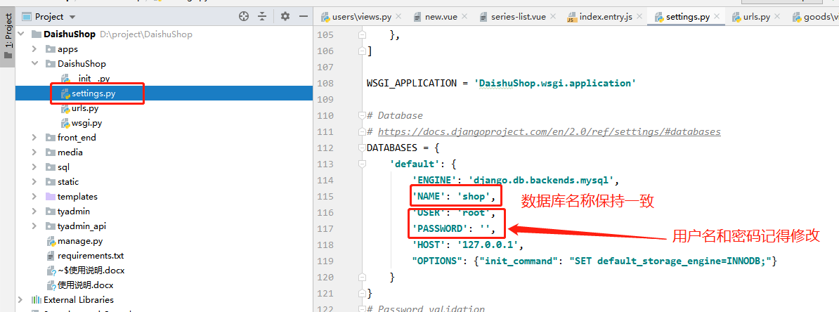

后台添加数据时，添加商品后，注意要添加商品轮播

首页：

<http://127.0.0.1:8000/index>

后台：

<http://127.0.0.1:8000/xadmin>

用户名：admin 密码 admin